**LAPORAN PRAKTIKUM ADMINISTRASI BASIS DATA**

**DATABASE PENJUALAN ROTI DI TOKO ROTI**

Laporan Praktikum

Untuk memenuhi sebagian persyaratan

Ujian Capaian Pembelajaran 1



Disusun oleh :

Sabila Firdiastuti Maulani Supratman 20230140192

Atiqah Shafa Muthmainnah Jaddu 20230140197

**PROGRAM STUDI TEKNOLOGI INFORMASI**

**FAKULTAS TEKNIK**

**UNIVERSITAS MUHAMMADIYAH YOGYAKARTA**

**2024**

**DAFTAR ISI**

**BAB I PENDAHULUAN** **....................................................................................................... 1**

1.1. LATAR BELAKANG ................................................................................................ 1

1.2. TUJUAN PEMBUATAN PROJECT AKHIR ............................................................ 1

1.3. TARGET PENGGUNA ............................................................................................. 1

**BAB II PERANCANGAN DATABASE** **............................................................................... 2**

2.1. PERANCANGAN DATABASE KONSEPTUAL..................................................... 2

2.1.1. ENTITAS ........................................................................................................... 2

2.1.2. PRIMARY KEY ................................................................................................ 2

2.1.3. SISTEM YANG AKAN DIJALANKAN .......................................................... 2

2.1.4. ENTITY RELATIONSHIP DIAGRAM (ERD) ................................................ 2

2.2. PERANCANGAN DATABASE LOGIKAL ............................................................. 2

2.2.1. KONVERSI ERD KE DALAM TABEL ........................................................... 2

2.2.2. KAMUS DATA .................................................................................................. 2

2.3. KEBIJAKAN AKSES SISTEM ................................................................................ 2

i

**BAB I PENDAHULUAN**

**1.1. LATAR BELAKANG**

Usaha toko roti adalah bagian dari sektor makanan yang terus berkembang. Pemilik toko roti ingin merekapitulasi tentang kebutuhan data penjualan. Untuk mengatur strategi penjualan dan pemasaran roti, dengan melihat minat konsumen terhadap roti. Ini mencakup minat konsumen terhadap makanan sehat dan beraneka ragam jenis roti. Pemilik toko roti juga ingin melakukan pemantauan dan analisis data penjualan roti untuk ketepatan operasional dan kepuasan pelanggan toko roti.

Untuk membuat sistem pengawasan terhadap penjualan di toko roti, maka diperlukan data mengenai informasi tentang pemasukan dan pengeluaran. Data penjualan memiliki peran yang sangat penting dalam mengelola sebuah toko roti. Dengan menggunakan database untuk mengatur data penjualan yang efisien. Diharapkan pemilik toko dapat mengontrol data penjualan toko roti miliknya, meningkatkan kepuasaan pelanggan, dan menghasilkan pendapatan yang lebih besar.

**1.2. TUJUAN PEMBUATAN PROJECT AKHIR**

Memberikan wadah yang terstruktur, yang dapat digunakan untuk mengelola jalannya penjualan roti di toko roti.

**1.3. TARGET PENGGUNA**

Target pengguna sistem database penjualan roti di toko roti melibatkan pihak sebagai berikut:

1. Pemilik toko roti

Pemilik toko roti menggunakan database ini untuk mengatur berjalannya toko roti miliknya.

1. Karyawan

Karyawan menggunakan database ini untuk menginput pesanan, mengelola stok, serta mengelola pengeluaran dan pemasukkan.

1

# **BAB II PERANCANGAN DATABASE**

## **2.1. PERANCANGAN DATABASE KONSEPTUAL**

**2.1.1. ENTITAS**

* Entitas Produk Roti

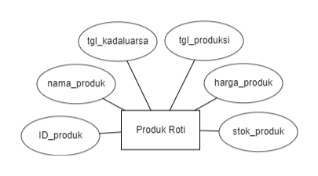

Terdapat beberapa atribut di dalam entitas produk roti, di antaranya ID_produk, nama_produk, harga_produk, stok_produk, tanggal_produksi, tanggal_kadaluarsa. Ini digunakan untuk mengetahui detail produk roti.

* Entitas Pengeluaran

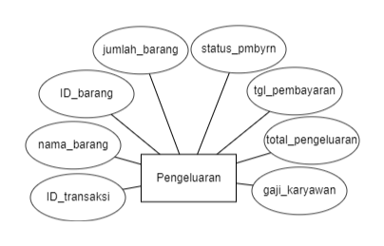

Terdapat beberapa atribut dalam entitas pengeluaran, di antaranya ID_transaksi, ID_barang, nama_barang, jumlah_barang, tanggal_pembayaran, total_pengeluaran, status_pembayaran, gaji_karyawan. Atribut tersebut berfungsi untuk mengetahui pengeluaran di toko roti.

* Entitas Pemasukan

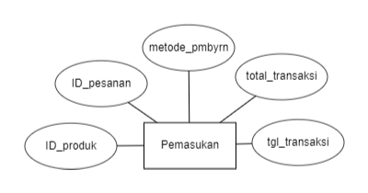

Terdapat beberapa atribut dalam entitas pemasukan, di antaranya ID_produk, ID_pesanan, metode_pembayaran, total_transaksi, tanggal_transaksi. Atribut tersebut berfungsi untuk mengetahui pemasukan di toko roti.

* Entitas Karyawan

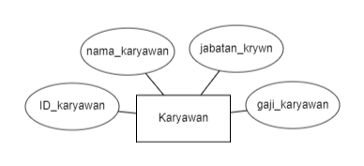

Atribut yang ada dalam entitas karyawan, yaitu ID_karyawan, nama_karyawan, jabatan_karyawan, gaji_karyawan.

* Entitas Member Pelanggan

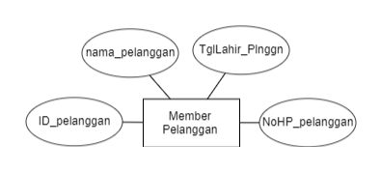

Atribut yang terdapat dalam entitas member pelanggan, yaitu ID_pelanggan, nama_pelanggan, NoHP_pelanggan, TanggalLahir_pelanggan. Ini berfungsi untuk mengetahui pelanggan tetap yang bisa mendapatkan potongan harga.

* Entitas Users

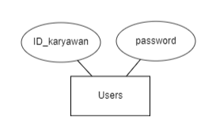

Atribut yang ada dalam entitas users, yaitu ID_karyawan dan password. Atribut ID_karyawan berfungsi untuk mengetahui karyawan mana yang mengakses.

* Entitas Admin

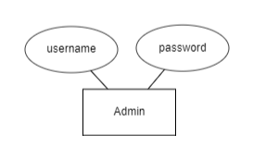

Atribut yang ada dalam entitas admin, yaitu username dan password. Ini berfungsi untuk login admin. Atribut username dan password hanya diketahui oleh admin yang di sini adalah pemilik toko roti.

**2.1.2. PRIMARY KEY**

* Primary Key Produk Roti

Pada entitas produk roti memiliki beberapa atribut, yaitu:

* ID produk
* Nama produk
* Harga produk
* Stok roti
* Tanggal produksi
* Tanggal kadaluarsa

Berdasarkan atribut di atas, atribut ID produk bersifat unik karena setiap produk yang diproduksi memiliki ID produk yang berbeda, maka dari itu ID produk menjadi primary key entitas produk roti.

* + - * Primary Key Pengeluaran

Pada entitas pesanan memiliki beberapa atribut sebagai berikut :

* ID transaksi
* ID barang
* Nama barang
* Jumlah barang
* Tanggal pembayaran
* Status pembayaran
* Total transaksi
* Gaji karyawan

Berdasarkan atribut di atas, atribut ID transaksi bersifat unik karena setiap pesanan yang dipesan memiliki ID transaksi yang berbeda-beda. Oleh karena itu ID transaksi menjadi primary key entitas pengeluaran.

* + - * Primary Key Pemasukan

Terdapat beberapa atribut, yakni:

* ID produk
* ID pesanan
* Metode pembayaran
* Total transaksi
* Tanggal transaksi

Berdasarkan atribut tersebut, ID pesanan bersifat unik karena setiap transaksi memiliki ID pesanan yang berbeda-beda. Maka dari itu, ID pesanan menjadi primary key entitas pemasukan.

* Primary Key Karyawan

Terdapat beberapa atribut:

* ID karyawan
* Nama karyawan
* Jabatan karyawan
* Gaji karyawan

Dari beberapa atribut di atas, ID karyawan menjadi primary key pada entitas karyawan karena memiliki kode berbeda untuk setiap karyawan.

* + - * Primary Key Member Pelanggan

Terdapat beberapa atribut:

* ID pelanggan
* Nama pelanggan
* No. HP pelanggan
* Tanggal lahir pelanggan

Dari beberapa atribut di atas, ID pelanggan menjadi primary key pada entitas pelanggan dikarenakan memiliki kode untuk setiap pelanggan.

* + - * Primary Key Users

Terdapat dua atribut:

* ID karyawan
* Password

Dari dua atribut di atas, tidak ada atribut yang bersifat unik, maka perlu ditambahkan satu atribut lagi dengan nama ID_user, atribut ini yang akan menjadi primary key dari entitas users.

* + - * Primary Key Admin

Terdapat dua atribut:

* Username
* Password

Dari dua atribut di atas, tidak ada atribut yang bersifat unik, maka perlu ditambahkan satu atribut lagi dengan nama ID_admin, atribut ini yang akan menjadi primary key dari entitas admin.

### **2.1.3. SISTEM YANG AKAN DIJALANKAN**

Sistem yang akan dijalankan diartikan sebagai sistem yang akan digunakan pada sistem penjualan roti di toko roti. Berikut adalah perancangan sistem yang akan dijalankan.

* + Pemilik toko roti hanya dapat memiliki satu akun user untuk login.
  + Masing-masing karyawan yang bekerja di toko roti hanya dapat memiliki satu akun user untuk login, dibedakan dengan username yang diisi dengan ID_karyawan.
  + Pelanggan dapat membeli lebih dari satu produk roti dan satu produk roti juga dapat dibeli oleh banyak pelanggan.
  + Pengeluaran hanya untuk kepentingan toko, bahan roti, dan gaji karyawan.
* Karyawan dapat melihat pemasukan dan pengeluaran serta menambahkan catatan pengeluaran.

### **2.1.4. ENTITY RELATIONSHIP DIAGRAM (ERD)**

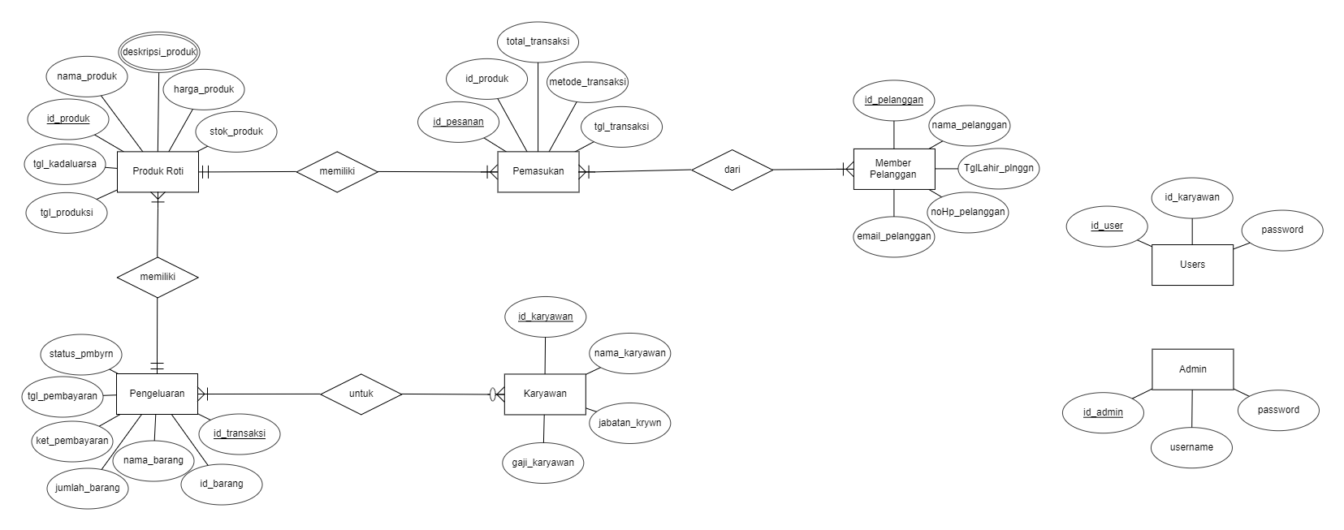

**2.2. PERANCANGAN DATABASE LOGIKAL**

**2.2.1. KONVERSI ERD KE DALAM TABEL**

* Konversi dengan relasi 1:1 (one to one)

***Entitas Pemasukan dengan Entitas Member Pelanggan***

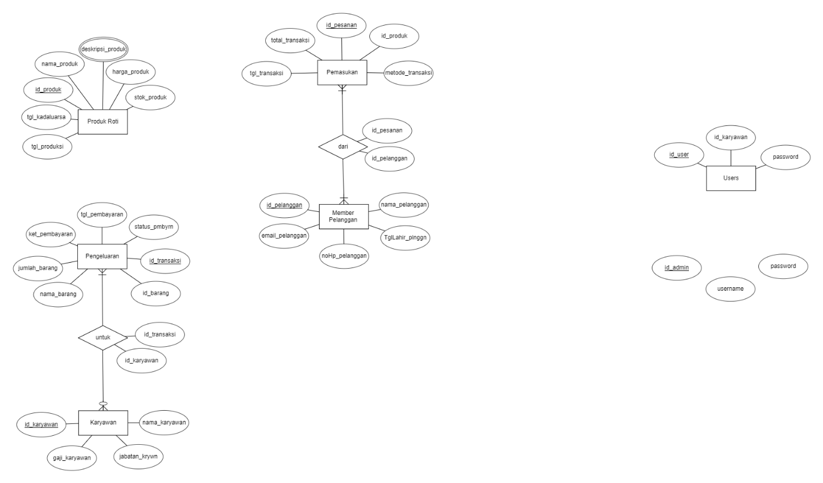



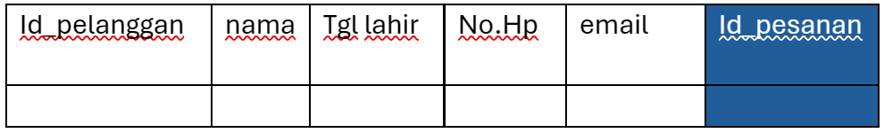

Entitas pemasukan memiliki relasi one to one dengan entitas member pelanggan, yang artinya satu pemasukan dari satu member pelanggan. Maka kolom ID_pesanan yang ada pada tabel pemasukan perlu ditambahkan ke tabel member pelanggan yang berfungsi sebagai foreign key pada tabel member pelanggan.

***Entitas Pengeluaran dengan Entitas Karyawan***



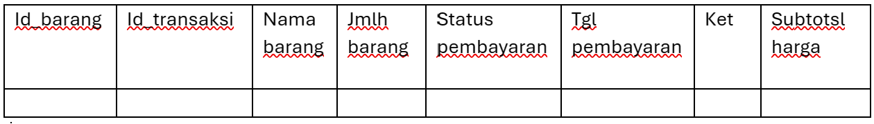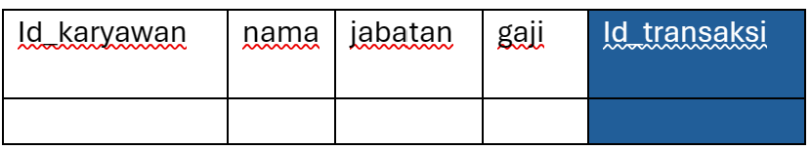

Entitas pengeluaran memiliki relasi one to one dengan entitas karyawan, yang artinya satu pengeluaran untuk satu karyawan. Maka kolom ID_transaksi yang ada pada tabel pengeluaran perlu ditambahkan ke tabel karyawan yang berfungsi sebagai foreign key pada tabel karyawan.

* Konversi dengan relasi 1:M (one to many)

***Entitas Produk Roti dengan Entitas Pemasukan***

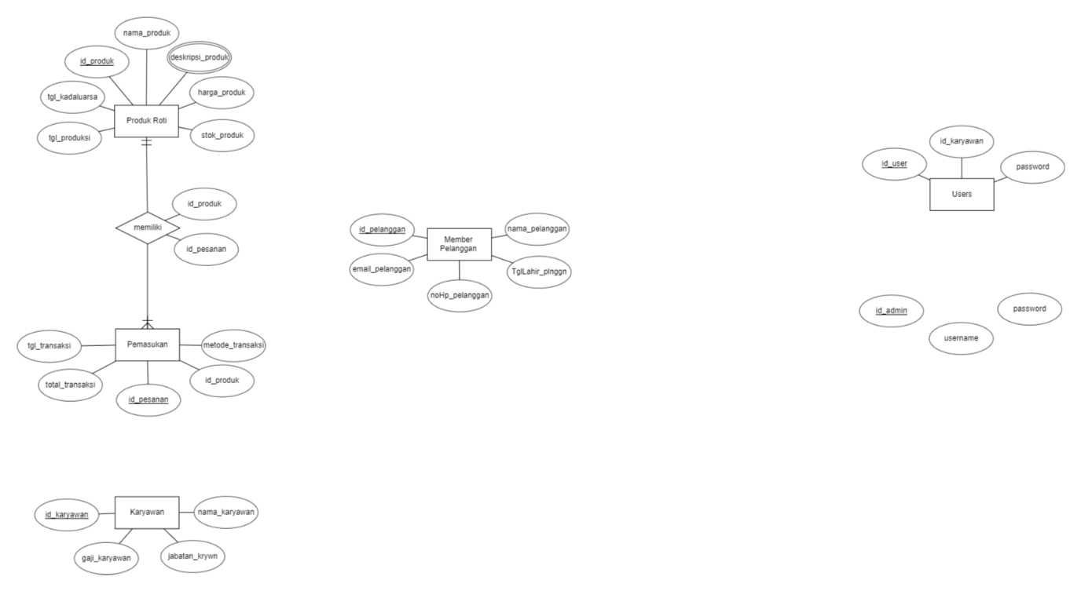

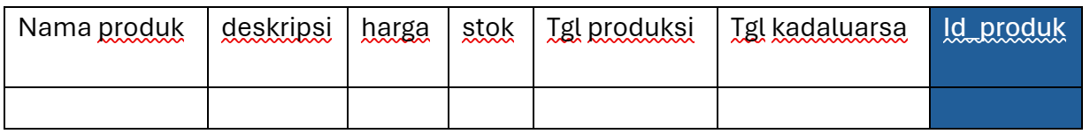

Entitas produk roti memiliki relasi one to many dengan entitas pemasukan, yang artinya satu produk roti memiliki banyak pemasukan. Maka kolom ID_produk yang ada pada tabel produk roti perlu ditambahkan ke tabel pemasukan yang berfungsi sebagai foreign key pada tabel pemasukan.

***Entitas Produk Roti dengan Entitas Pengeluaran***

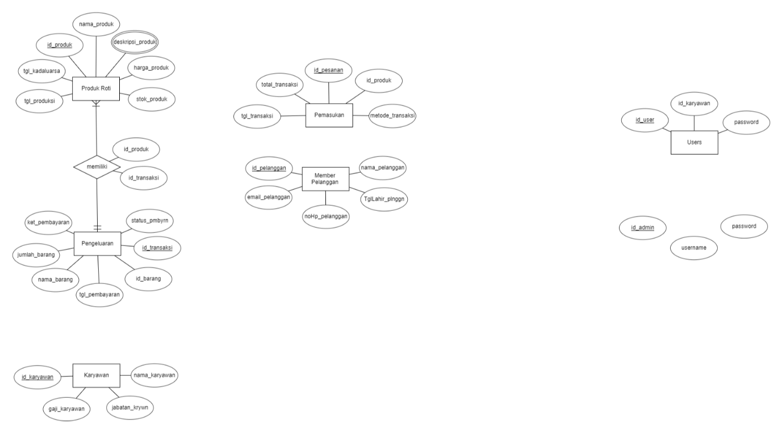

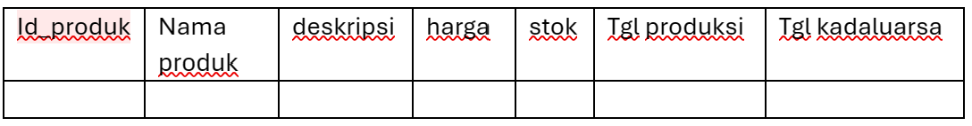

Entitas produk roti memiliki relasi one to many dengan entitas pengeluaran, yang artinya satu produk roti memiliki banyak pengeluaran. Maka kolom ID_produk yang ada pada tabel produk roti perlu ditambahkan ke tabel pengeluaran yang berfungsi sebagai foreign key pada tabel pengeluaran.

* Konversi entitas kuat

Konversi entitas kuat ialah entitas yang dicantumkan secara jelas dalam ERD dan tidak memiliki ketergantungan dengan entitas lain.

***Entitas Users***

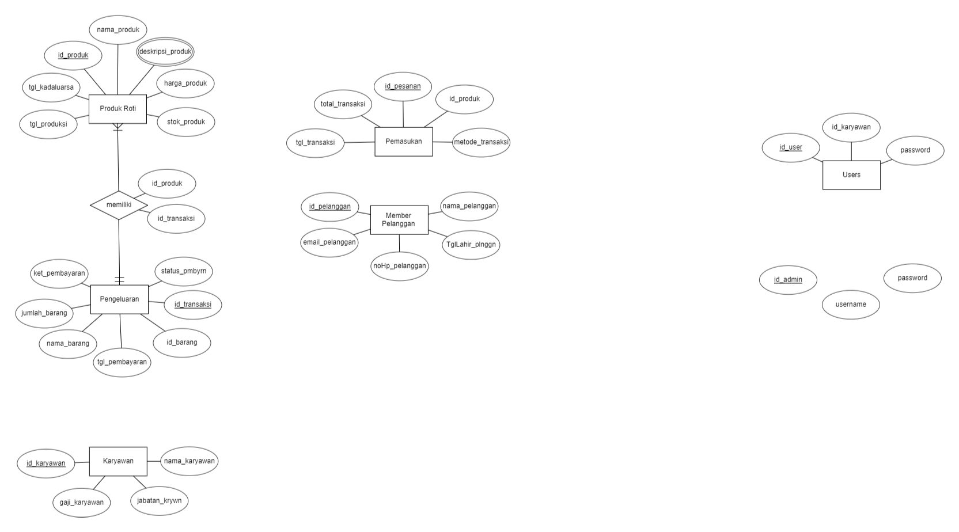

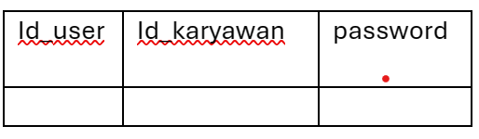

Entitas menjadi nama tabel dan atribut menjadi nama kolom.

***Entitas Admin***

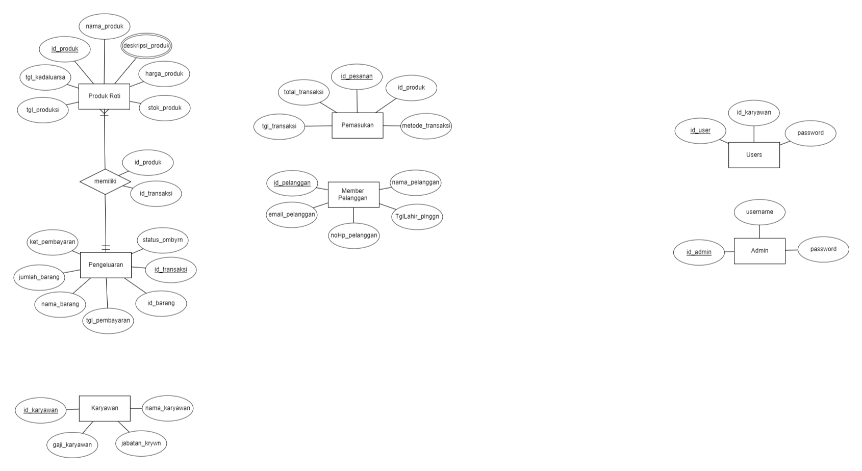

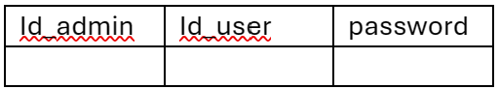

Entitas menjadi nama tabel dan atribut menjadi nama kolom.

**2.2.2. KAMUS DATA**

**Kamus Data Produk Roti**

|  |  |  |  |  |
| --- | --- | --- | --- | --- |
| **Nama Atribut** | **Tipe Data** | **Ukuran** | ***Key*** | **Tabel Referensi** |
| ID_produk | Int | - | *Primary key* | - |
| Nama_produk | Varchar | 20 | - | - |
| Deskripsi_produk | Text | - | - | - |
| Harga_produk | Varchar | 10 | - | - |
| Stok roti | Int | - | - | - |
| Tanggal_produksi | Date | - | - | - |
| Tanggal_kadaluarsa | Date | - | - | - |

* Id_produk adalah kolom yang menunjukan id produk dari masing-masing produk. Bersifat primary key dengan tipe data Int karena pada kolom Id_produk berisi angka (numeric). Kolom Id_produk memiliki panjang data 11 karena merupakan maksimal panjang data pada tipe data Int.
* Nama_produk adalah kolom yang menunjukkan nama dari masing-masing produk dengan tipe data Varchar karena berisi karakter (string) dengan panjang data 20 karakter karena nama roti paling panjang hanya sampai 18 karakter, contohnya yaitu Italian breadsticks.
* Deskripsi_produk adalah kolom tempat mendeskripsikan produk roti. Bertipe Text karena memiliki panjang data yang relatif lebih panjang dari data di kolom yang lain.
* Harga_produk bertipe Varchar karena berisi karakter (string) dengan panjang data 10 karena panjang maksimal dari harga roti hanya sampai ratusan ribu, contohnya Rp100.000,00.
* Stok_roti bertipe Int karena berisi angka (numeric) dengan panjang data 11 karena merupakan maksimal panjang data pada tipe data Int.
* Tanggal_produksi adalah kolom yang menunjukkan tanggal produksi dari masing-masing roti dengan tipe data Date karena memiliki format tanggal.
* Tanggal_kadaluarsa adalah kolom yang menunjukkan tanggal produksi dari masing-masing roti, dengan tipe data Date karena memiliki format tanggal.

**Kamus Data Pengeluaran**

|  |  |  |  |  |
| --- | --- | --- | --- | --- |
| **Nama Atribut** | **Tipe Data** | **Ukuran** | ***Key*** | **Tabel Referensi** |
| ID_transaksi | Int | - | *Primary key* | - |
| ID_barang | Int | - | - | - |
| Nama_barang | Varchar | 50 | - | - |
| Jumlah_barang | Int | - | - | - |
| Keterangan_pembayaran | Text | - | - | - |
| Tanggal_pembayaran | Date | - | - | - |
| Subtotal_harga | Varchar | 12 | - | - |
| Status_pembayaran | Char | - | - | - |

* Id_transaksi adalah kolom yang menunjukan id transaksi dari masing-masing transaksi. Bersifat primary key dengan tipe data Int karena pada kolom Id_transaksi berisi angka (numeric). Kolom Id_transaksi memiliki panjang data 11 karena merupakan maksimal panjang data pada tipe data Int.
* Id_barang adalah kolom yang menunjukan id barang dari masing-masing barang. Bertipe data Int karena pada kolom Id_barang berisi angka (numeric). Kolom Id_barang memiliki panjang data 11 karena merupakan maksimal panjang data pada tipe data Int.
* Nama_barang adalah kolom yang menunjukkan nama dari masing-masing barang dengan tipe data Varchar karena berisi karakter (string) dengan panjang data 50.
* Jumlah_barang bertipe Int karena berisi angka (numeric). Kolom ini memiliki panjang data 11 karena merupakan maksimal panjang data pada tipe data Int.
* Keterangan_pembayaran adalah kolom yang menunjukkan tujuan pembayaran, bertipe Text karena memiliki panjang data yang relatif lebih panjang dari data di kolom yang lain.
* Tanggal_pembayaran adalah kolom yang menunjukkan tanggal pembayaran dari masing-masing transaksi, dengan tipe data Date karena memiliki format tanggal.
* Subtotal_harga bertipe Varchar karena berisi karakter (string) dengan panjang data 12 karena transaksi untuk pembelian bahan-bahan roti bisa mencapai belasan hingga puluhan juta untuk toko roti besar.
* Status_pembayaran adalah kolom yang menunjukkan status pembayaran dari sebuah transaksi, apakah sudah lunas atau belum lunas. Bertipe data Enum karena karakter atau nilai data sudah ditentukan sebelumnya, yaitu ‘L’ untuk lunas atau ‘BL’ untuk belum lunas.

**Kamus Data Pemasukan**

|  |  |  |  |  |
| --- | --- | --- | --- | --- |
| **Nama Atribut** | **Tipe Data** | **Ukuran** | ***Key*** | **Tabel Referensi** |
| ID_produk | Int | - | *Foreign key* | Produk Roti |
| ID_pesanan | Int | - | *Primary key* | - |
| Metode_pembayaran | Varchar | - | - | - |
| Total_transaksi | Varchar | 11 | - | - |
| Tanggal_transaksi | Date | - | - | - |

* Id_produk bersifat foreign key yang merujuk pada tabel produk roti. Bertipe data Int karena pada kolom Id_produk berisi angka (numeric). Kolom Id_produk memiliki panjang data 11 karena merupakan maksimal panjang data pada tipe data Int.
* Id_pesanan adalah kolom yang menunjukan id pesanan atau transaksi dari masing-masing transaksi. Bersifat primary key dan bertipe data Int karena pada kolom Id_barang berisi angka (numeric). Kolom Id_barang memiliki panjang data 11 karena merupakan maksimal panjang data pada tipe data Int.
* Metode_pembayaran adalah kolom yang berisi metode pembayaran dari setiap transaksi, bertipe varchar karena panjang datanya belum pasti, seperti ‘QRIS’, ‘DEBIT’, dll.
* Total_transaksi bertipe Varchar karena berisi karakter (string) dengan panjang data 11 karena panjang maksimal dari pembelian roti dapat mencapai jutaan.
* Tanggal_transaksi bertipe data Date karena memiliki format tanggal.

**Kamus Data Karyawan**

|  |  |  |  |  |
| --- | --- | --- | --- | --- |
| **Nama Atribut** | **Tipe Data** | **Ukuran** | ***Key*** | **Tabel Referensi** |
| ID_karyawan | Int | - | *Primary key* | - |
| Nama_karyawan | Varchar | 20 | - | - |
| Jabatan_karyawan | Varchar | 20 | - | - |
| Gaji_karyawan | Varchar | 12 | - | - |

* Id_karyawan adalah kolom yang menunjukan id karyawan dari masing-masing karyawan. Bersifat primary key dan bertipe data Int karena pada kolom Id_karyawan berisi angka (numeric). Kolom Id_karyawan memiliki panjang data 11 karena merupakan maksimal panjang data pada tipe data Int.
* Nama_karyawan adalah kolom yang menunjukkan nama dari masing-masing karyawan. Bertipe Varchar karena berisi karakter (string) dengan panjang data 20 karakter.
* Jabatan_karyawan bertipe Varchar karena berisi karakter (string) dengan panjang data 10 karakter.
* Gaji_karyawan bertipe Varchar karena berisi karakter (string0 dengan panjang data 12 karakter karena maksimal gaji karyawan dapat mencapai belasan juta.

**Kamus Data Member Pelanggan**

|  |  |  |  |  |
| --- | --- | --- | --- | --- |
| **Nama Atribut** | **Tipe Data** | **Ukuran** | ***Key*** | **Tabel Referensi** |
| ID_pelanggan | Int | - | *Primary key* | - |
| Nama_pelanggan | Varchar | 20 | - | - |
| NoHP_pelanggan | Varchar | 12 | - | - |
| Email_pelanggan | Varchar | 30 | - | - |
| TanggalLahir_pelanggan | Date | - | - | - |

* Id_pelanggan bersifat primary key dan bertipe data Int karena pada kolom Id_pelanggan berisi angka (numeric). Kolom Id_pelanggan memiliki panjang data 11 karena merupakan maksimal panjang data pada tipe data Int.
* Nama_pelanggan bertipe Varchar karena berisi karakter (string) dengan panjang data 20 karakter.
* NoHp_pelanggan tipe data Varchar dengan panjang data 12 karena panjang maksimal dari nomor handphone yang ada saat ini adalah 12 karakter.
* Email_pelanggan bertipe Varchar karena berisi karakter (string) dengan panjang data 30.
* TanggalLahir_pelanggan bertipe Date karena kolom ini memiliki format tanggal.

**Kamus Data Users**

|  |  |  |  |  |
| --- | --- | --- | --- | --- |
| **Nama Atribut** | **Tipe Data** | **Ukuran** | ***Key*** | **Tabel Referensi** |
| ID_user | Int | - | *Primary key* | - |
| ID_karyawan | Int | - | *Foreign key* | Karyawan |
| Password | Varchar | 8 | - | - |

* Id_user bersifat primary key dan bertipe data Int karena pada kolom Id_user berisi angka (numeric). Kolom ini memiliki panjang data 11 karena merupakan maksimal panjang data pada tipe data Int.
* Id_karyawan adalah kolom yang menunjukkan id karyawan dari table karyawan dan merupakan foreign key.
* Password bertipe data Varchar karena berisi karakter (string) dengan panjang data 8 karakter berdasarkan panjang rata-rata password.

**Kamus Data Admin**

|  |  |  |  |  |
| --- | --- | --- | --- | --- |
| **Nama Atribut** | **Tipe Data** | **Ukuran** | ***Key*** | **Tabel Referensi** |
| ID_admin | Int | - | *Primary key* | - |
| Username | Varchar | 15 | - | - |
| Password | Varchar | 8 | - | - |

* Id_admin bersifat primary key dan bertipe data Int karena pada kolom Id_admin berisi angka (numeric). Kolom ini memiliki panjang data 11 karena merupakan maksimal panjang data pada tipe data Int.
* Username bertipe data Vachar karena berisi karakter (string) dengan panjang data 15 berdasarkan panjang rata-rata username.
* Password bertipe data Varchar karena berisi karakter (string) dengan panjang data 8 karakter berdasarkan panjang rata-rata password.

**2.3. KEBIJAKAN AKSES SISTEM**

* Kebijakan Akses Karyawan

1. Login
2. Melihat dan mengubah jumlah stok roti
3. Melihat catatan transaksi
4. Melihat catatan laba dan rugi
5. Melihat, mengubah, menambah, menghapus data member pelanggan

* Kebijakan Akses Pemilik Toko Roti

Pemilik toko roti mempunyai hak penuh atas database. Pemilik toko roti dapat melihat, menambah, mengubah, menghapus data pada database.

2